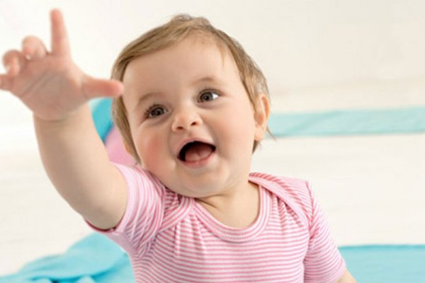 | Развитие мышления, логики и памяти у детей от 1 до 2 лет:
Абстрактные понятия все еще достаточно сложны для понимания ребенком в этот период. Однако малыш с успехом распределяет предметы по категориям (например, собака, кошка, птицы – живые существа; трава, деревья – растения), сортирует их. Значительно улучшается память: дети помнят однажды увиденное или услышанное и при подходящем случае вспоминают или воспроизводят усвоенное. Для развития мышления можно посоветовать упражнения на сопоставление: показать собачку в книжке и найти игрушку-собачку, отыскать недостающие части предмета, рисунки одного цвета и т.д. Подобные упражнения есть в любом альбоме по развитию речи для детей от 1 до 2 лет.

Советы по развитию мышления, памяти и логики у детей от 1 до 2 лет:
Для развития детей от 1 до 2 лет особенно эффектными будут следующие интересные задания:
- игра для малышей на развитие логики– найди хвост нужного животного. Очень веселая игра. Здесь нужно найти и соотнести нужное животное с его хвостиком,
- для любителей мультфильмов“Лунтик”, “Смешарики”, “Фиксики”, “Маша и медведь” – игры-карточки на развитие памяти у малышей. Здесь нужно будет соотносить героев этих мультфильмов.
- “Кто, что ест?”Еще одна игра на развитие логики. Здесь нужно соотнести животное и еду, которую он ест.
- Мамы и их детёныши– учимся сортировать мам животных и детенышей.
- Логическая игра –животное и его тень. Здесь нужно будет найти каждом животному его тень.
- Помогайте малышам узнатьосновные части тела человека,какие бывают геометрические фигурыи многое другое.

Социальные навыки и навыки обихода ребенка в возрасте от 1 до 2 лет:
В период развития ребенка 1-2 года навыки обихода активно копируются у взрослых. Все, что делают в этот момент папа или мама, срочно становится нужно малышу. Дети изо всех сил стараются помочь родителям по хозяйству и отказ от их помощи как правило встречают криком и ярко выраженным протестом. Однако не забывайте, что, копируя взрослых, ребенок сам учится быть таковым. Позвольте ему вместе с вами помыть посуду, попросите подмести пол, принести тряпку, учите его самостоятельно кушать и т.д. Кроха будет на седьмом небе от счастья, ощущая свою нужность. Простите ему неряшливость и неопрятность. Ребенок после 1 года очень зависим от внимания родителей, хотя и пытается проявлять самостоятельность: выделяются предпочтения в еде, одежде, копируются действия взрослых (разговоры по телефону, манеры, привычки папы и мамы). Поэтому очень внимательно относитесь к тому, что вы говорите и делаете. Ваш ребенок – это ваше зеркало. Он отразит то, что будет видеть в семье. Немаловажно в этот период и общение с другими детьми. Малыши быстрее учатся у своих сверстников, ощущая дух соперничества.
Помогайте ребенку узнавать этот мир, уделяйте ему больше внимания. Огромное количество немых игрушек и конструкторов не разовьют малыша сами по себе: это смогут сделать только любящие мама и папа. Помните, что от количества тепла, отданного родителями ребенку, напрямую зависит уважение и любовь, которые их сын или дочь проявят, будучи взрослыми. Развитие ребенка 1-2 года требует кропотливого труда, но, поверьте, этот вклад обязательно вернется к вам с процентами.

